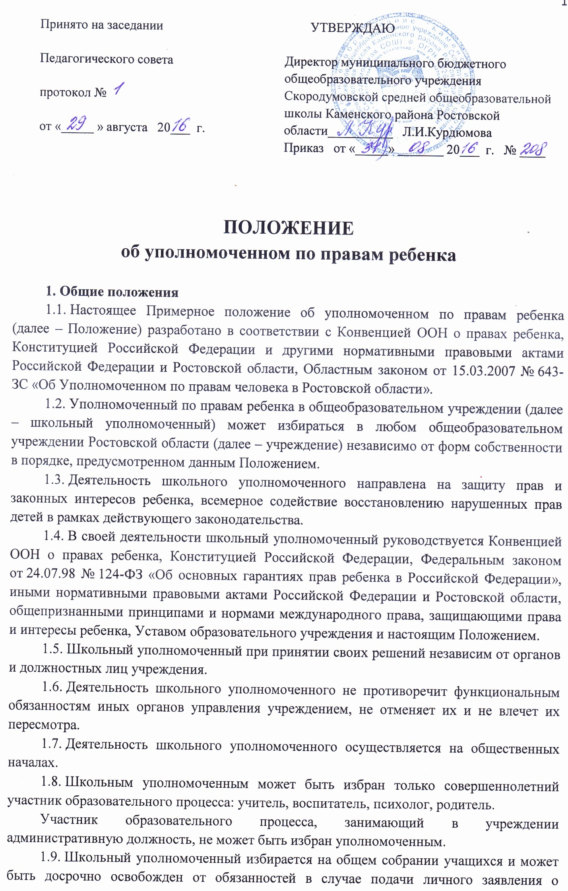
сложении полномочий, увольнения из учреждения, ненадлежащего исполнения своих обязанностей или иных причин.
Освобождение школьного уполномоченного от обязанностей осуществляется на общем собрании учащихся.

2. Выборы школьного уполномоченного

2.1. Порядок и процедура выборов школьного уполномоченного определяется настоящим Положением.
2.2. Школьный уполномоченный избирается общим собранием учащихся большинством не менее 2/3 голосов от общего количества голосующих.
2.3. Выборы школьного уполномоченного осуществляются прямым тайным голосованием.
2.4. В выборах участвуют учащиеся с 5 по 11 классы.
2.5. Выборы проводятся один раз в два года.
2.6. Дата выборов школьного уполномоченного определяется приказом директора учреждения.
2.7. Кандидаты на выдвижение в качестве школьного уполномоченного могут быть предложены классными коллективами либо осуществить самовыдвижение.
2.8. Для организации и проведения выборов школьного уполномоченного в учреждении создается избирательная комиссия.
2.9. Выдвижение кандидатур школьного уполномоченного и его доверенного лица осуществляется на классных собраниях.
2.10. Подготовка и проведение выборов школьного уполномоченного осуществляются открыто и гласно.
2.11. В специально отведенном месте учреждения помещаются информационные материалы о выборах за 7 – 10 дней до общего собрания.
2.12. Всем кандидатам на выдвижение в качестве школьного уполномоченного предоставляются равные права на ведение предвыборной агитации.
2.13. Предвыборная агитация проводится не более чем в течение двух недель до выборов и в различных формах:
- собрания и встречи с учащимися и их родителями;
- публичные дебаты и дискуссии между кандидатами в уполномоченные;
- выступления в печатных органах и других информационных средствах образовательного учреждения.
2.14. Предвыборная агитация заканчивается за 2 дня до даты выборов.
2.15. Участники образовательного процесса имеют право вести агитацию за или против любого кандидата.
2.16. Кандидат может самостоятельно определять форму и характер предвыборной агитации.
2.17. Агитационные материалы должны содержать информацию о лицах, ответственных за их выпуск, и размещаться только в установленных администрацией местах.
2.18. Запрещается агитация, злоупотребляющая свободой слова и оскорбляющая или унижающая кандидата.
2.19. Начало деятельности школьного уполномоченного оформляется приказом директора учреждения.

3. Компетенция школьного уполномоченного

3.1. Школьный уполномоченный действует в пределах компетенции, установленной настоящим Положением; он не принимает управленческих решений, отнесенных к образовательному процессу и компетенции должностных лиц учреждения.
3.2. Основными целями деятельности школьного уполномоченного являются:
- защита прав и законных интересов ребенка в учреждении;
- формирование правового пространства в учреждении;
- формирование правовой культуры и правового сознания участников образовательного процесса;
- формирование личности, способной к социализации в условиях гражданского общества;
- совершенствование взаимоотношений участников образовательного процесса.
3.3. Основными задачами школьного уполномоченного являются:
- всемерное содействие восстановлению нарушенных прав ребенка;
- профилактика нарушений прав ребенка;
- оказание помощи родителям в трудной жизненной ситуации их детей, в регулировании взаимоотношений в конфликтных ситуациях;
- содействие правовому просвещению участников образовательного процесса.
3.4. Школьный уполномоченный рассматривает обращения (жалобы) учащихся, но может принимать обращения и других участников образовательного процесса (учителей, родителей обучающихся), касающиеся нарушения прав и свобод несовершеннолетних.
Не подлежат рассмотрению школьным уполномоченным обращения (жалобы), связанные с:
- несогласием с выставленными оценками;
- несогласием с рабочим расписанием уроков и других вопросов, относящихся к компетенции должностных лиц учреждения;
- действиями и решениями государственных и муниципальных органов в сфере управления образованием.
Обращения по вышеуказанным вопросам могут направляться Уполномоченному по правам ребенка в Ростовской области.
3.5. Обращение (жалоба) должно быть подано школьному уполномоченному не позднее одного месяца со дня нарушения права заявителя или с того дня, когда заявителю стало известно об этом. Жалоба может подаваться как в письменной, так и в устной форме.
Школьный уполномоченный может отказаться от принятия к рассмотрению обращения, не относящегося к его компетенции, аргументируя отказ.
Школьный уполномоченный вправе заняться проблемой по собственной инициативе при наличии информации о нарушении прав учащихся, не способных самостоятельно отстаивать свои интересы.
3.6. С целью реализации задач своей деятельности школьный уполномоченный имеет право:
- обращаться за помощью и консультацией к Уполномоченному по правам ребенка в Ростовской области;
- посещать уроки, родительские собрания, совещания при директоре, заседания органов самоуправления учреждения, ученического самоуправления с предварительным уведомлением;
- получать объяснения по спорным вопросам от всех участников образовательного процесса;
- проводить самостоятельно или совместно с органами самоуправления учреждения, администрацией учреждения проверку факта нарушения прав, свобод и интересов ребенка;
- заниматься решением проблем по собственной инициативе при выявлении факта грубых нарушений прав ребенка;
- передавать обращение (жалобу) органу или должностному лицу, компетентному разрешить ее по существу, если на то есть согласие заявителя;
- ставить перед руководителем учреждения вопрос о привлечении нарушителя (нарушителей) к дисциплинарной ответственности при установлении факта грубого нарушения правил внутреннего распорядка учреждения либо унижения достоинства ребенка;
- обращаться к администрации учреждения с ходатайством о проведении дисциплинарного расследования по фактам выявленных нарушений при необходимости;
- обращаться к Уполномоченному по правам ребенка в Ростовской области при недостижении соглашения или получении отказа одной из сторон конфликта о принятии его рекомендации;
- направлять свои предложения и оценки по результатам изучения и обобщения информации о нарушении прав, свобод и законных интересов ребенка муниципальному органу, осуществляющему управление в сфере образования, Совету и администрации учреждения, Уполномоченному по правам ребенка в Ростовской области;
- выступать с устным докладом на заседаниях Совета учреждения в случае систематических нарушений прав детей или унижения их достоинства;
- выбирать себе помощников из числа учащихся и других участников образовательного процесса.
Помощники школьного уполномоченного осуществляют свою деятельность на общественных началах.
3.7. Школьный уполномоченный обязан:
- проводить личный прием несовершеннолетних и их законных представителей, рассматривать их жалобы и заявления, оказывать практическую помощь;
- принимать меры по устранению выявленного факта нарушения прав и законных интересов ребенка;
- в случае конфликтной ситуации содействовать ее разрешению, в том числе путем проведения переговоров с участниками конфликта, внесения письменных рекомендаций, обращенных к сторонам конфликта и предлагающих меры для его решения;
- осуществлять разъяснительную работу среди участников образовательного процесса учреждения о правах и законных интересах ребенка;
- не разглашать ставшие ему известными в процессе выяснения сведения без согласия заявителя;
- систематически повышать свою профессиональную компетентность по социально-правовым и психолого-педагогическим проблемам.
3.8. По окончании учебного года в срок до 10 июня школьный уполномоченный представляет Уполномоченному по правам ребенка в Ростовской области, руководителю муниципального органа, осуществляющего управление в сфере образования, совету и администрации учреждения доклад о своей деятельности с выводами и рекомендациями.
3.9. В процессе своей деятельности школьный уполномоченный взаимодействует с:
- Уполномоченным по правам ребенка в Ростовской области;
- органами управления в сфере образования;
- органами опеки и попечительства;
- администрацией учреждения;
- педагогическим коллективом и социально-педагогической службой учреждения;
- органами самоуправления учреждения;
- учреждениями социальной защиты населения;
- правоохранительными органами;
- комиссией по делам несовершеннолетних и защите их прав и законных интересов;
- правозащитными, общественными организациями.

4. Обеспечение деятельности школьного уполномоченного

4.1. Администрация учреждения вправе оказывать содействие деятельности школьного уполномоченного, а также создавать условия для повышения ее эффективности.
4.2. Администрация учреждения не вправе вмешиваться и препятствовать деятельности школьного уполномоченного с целью повлиять на его решение в интересах отдельного лица.
4.3. Деятельность школьного уполномоченного осуществляется при содействии областных (муниципальных) органов, осуществляющих управление в сфере образования, органов социальной защиты населения, здравоохранения, Уполномоченного по правам ребенка в Ростовской области, вузов и общественных организаций, содействующих правовому и гражданскому образованию.
4.4. Администрацией учреждения могут рассматриваться варианты стимулирования школьного уполномоченного, не противоречащие действующему законодательству.

